**CURICULUM VITAE**

1. **IDENTITAS DIRI**

Nama : Wildah Nur Arifah

Alamat : Blok Abbir Rt 03 Rw 03 No.04 Ds. Tegalreja Kec. Banjarharjo Kab. Brebes

Tempat/Tgl Lahir : Brebes, 14 Mei 2001

Agama : Islam

Jenis Kelamin : Perempuan

Asal Perguruan Tinggi : Universitas Peradaban

Fakultas/Jurusan : Ekonomika dan Bisnis/Akuntansi

No. Hp : 0853-2571-6899

E-mail : wldaharifah@gmail.com

1. **RIWAYAT PENDIDIKAN**

|  |  |  |
| --- | --- | --- |
| No | Nama Sekolah | Tahun Lulus |
| 1 | SDN TEGALREJA 01 | 2013 |
| 2 | SMPN 02 BANJARHARJO | 2016 |
| 3 | SMK (smea) AL HIKMAH 01 | 2019 |

1. **PENGALAMAN ORGANISASI**

|  |  |  |
| --- | --- | --- |
| No | Nama Organisasi | Jabatan |
| 1 | Himpunan Mahasiswa Akuntansi | anggota |
| 2 | Badan Eksekutif Mahasiswa Fakultas Ekonomika dan Bisnis | Bendahara |

1. **PENDIDIKAN KADERISASI FORMAL PMII YANG PERNAH DIIKUTI**

|  |  |  |  |
| --- | --- | --- | --- |
| No | Nama Pendidikan | Tahun | Alamat |
| 1 | MAPABA | 2019 |  |

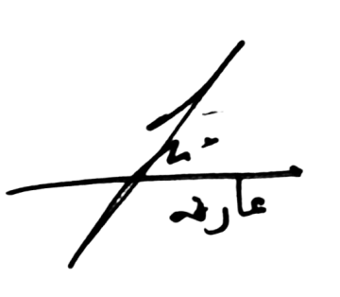Bumiayu, 17 Februari 2022

Yang bersangkutan,

(Wildah Nur Arifah)

